附件1
大件运输“一件事”办事指南
一、事项名称
大件运输“一件事”。
二、适用范围
经营主体载运不可解体物品的超限运输车辆需在江苏省范围内行驶公路或城市道路的。
三、涉及审批事项
1. 公路超限运输许可。
2. 特殊车辆在城市道路上行驶（包括经过城市桥梁）审批。
3. 特型机动车临时行驶车号牌核发。
四、实施依据
（一）公路超限运输许可
1.《中华人民共和国公路法》；
2.《公路安全保护条例》；
3.《超限运输车辆行驶公路管理规定》。
（二）特殊车辆在城市道路上（包括经过城市桥梁）行驶审批
1.《城市道路管理条例》；
2.《住房和城乡建设部主管的行政许可事项实施规范》
（三）特型机动车临时行驶车号牌核发
1.《中华人民共和国道路交通安全法》；
2.《机动车登记规定》。
五、受理及许可条件
（一）公路超限运输许可
承运人提出的公路超限运输许可申请有下列情形之一的，不予受理：
1.货物属于可分载物品的；
2.承运人所持有的道路运输经营许可证记载的经营资质不包括大件运输的；
3.承运人被依法限制申请公路超限运输许可未满限制期限的；
4.法律、行政法规规定的其他情形。
有下列情形之一的，不予许可：
1.采用普通平板车运输，车辆单轴的平均轴荷超过10000千克或者最大轴荷超过13000千克的；
2.采用多轴多轮液压平板车运输，车辆每轴线（一线两轴8轮胎）的平均轴荷超过18000千克或者最大轴荷超过20000千克的；
3.承运人不履行加固、改造义务的；
4.法律、行政法规规定的其他情形。
（二）特殊车辆在城市道路上（包括经过城市桥梁）行驶审批
准予行政许可的条件：
1.因城市建设发展或其他特殊事项需要；
2.运输物品不可拆解；
3.必须遵守限载、限速、限高的规定；
4.具备公安交通管理部门认可的指定时间、路线；
5.有所经过城市道路、桥梁的安全保护措施方案。
（三）特型机动车临时行驶车号牌核发
依据《机动车登记规定》，因轴荷、总质量、外廓尺寸超出国家标准不予办理注册登记的特型机动车需要临时上道路行驶的，机动车所有人应当向车辆管理所申领临时行驶车号牌，提交以下证明、凭证：
1.机动车所有人的身份证明；
2.机动车交通事故责任强制保险凭证；
3.机动车整车出厂合格证明或者进口机动车进口凭证。
六、应提交的材料
（一）公路超限运输许可
1.《大件运输申请表》；
2.承运人道路运输经营许可证；
3.经办人身份证件；
4.授权委托书；
5.车辆行驶证或者临时行驶车号牌；
6.属于大件运输重点货运源头单位托运的，提供由大件运输货运源头单位出具的《大型不可解体物品调运单》；
7.属于三类大件的，需提供记录载货时车货总体外廓尺寸信息的轮廓图或者照片（正视、侧视、后视），加盖承运人印章；
8.属于三类大件的，需提供护送方案，加盖承运人印章。
（二）特殊车辆在城市道路上（包括经过城市桥梁）行驶
审批
1.《特殊车辆在城市道路上行驶（包括经过城市桥梁）申请表》；
2.申请人身份证明（申请人是自然人的，应当提供本人有效身份证明，申请人是法人或其他组织的，需提供企业法人营业执照或组织机构代码证）；
3.车辆行驶证证明文件；
4.所经过城市道路、桥梁的安全保护措施方案；
5.特殊车辆经过城市桥梁的，还应提交由第三方单位出具的安全检测与评估报告或桥梁原设计单位出具的技术安全意见、桥梁专家的审查意见和事故预警及应急处置方案。
（三）特型机动车临时行驶车号牌核发。
1.机动车牌证申请表；
2.机动车所有人的身份证明；
3.机动车交通事故责任强制保险凭证；
4.机动车整车出厂合格证明或者进口机动车进口凭证。
七、实际提交的材料
详见《大件运输“一件事”材料清单》
八、办理途径
1.线上：登录江苏政务服务网“高效办成一件事”专区办理；
移动端：通过“苏服办”APP“高效办成一件事”专区和“交通云”APP“一件事服务”专栏办理。
2.线下：各级政务服务中心（或公安分中心）设立的“高效办成一件事”窗口办理。
九、办理时限
三个审批事项法定最长办理时限分别为15个工作日、20个工作日、1个工作日，三个事项单独申请最长办理时限为36个工作日。
通过大件运输“一件事”申请，三部门并联审批最长办理时限为7个工作日（桥梁安全检测、验算、加固改造及专家评审时间等不计算在办理时限内）。
- 收费依据及标准
批准文件：苏财综〔2004〕164号；苏价费〔2004〕478号；发改价格〔2004〕2831号。标准：机动车临时行驶车号牌 5元/张。
- 办理结果及送达方式
（一）办理结果
申请人可登录江苏政务服务网“高效办成一件事”专区或通过“苏服办”APP“高效办成一件事”专区或“交通云”APP“一件事服务”专栏个人账号中下载《超限运输车辆通行证》。
- 送达方式
电子送达、邮寄送达、直接送达。

附件2
大件运输“一件事”材料清单
序号 | 申请材料 | 适用事项 | 材料来源 | 减免方式
1 | 大件运输“一件事”申请表 | 1.2.3 | 在线填报 | 自动生成  免提交
2 | 申请人（机动车所有人）身份证明 | 2.3 | 申请人提供（申请人是自然人的，应当提供本人有效身份证明，申请人是法人或其他组织的，需提供企业法人营业执照或组织机构代码证、加盖单位公章的委托书和被委托人的身份证明） | 不可减免
3 | 承运人道路运输经营许可证 | 1 | 一体化交通平台 | 省内免提交
4 | 车辆行驶证或者临时车牌号 | 1.2 | （公安）省政务中台 | 省内免提交
5 | 经办人身份证 | 1.2.3 | （公安）省政务中台 | 省内免提交
6 | 授权委托书 | 1.2.3 | 申请人提供 | 不可减免
7 | 载货时车货总体外廓尺寸信息轮廓图（三类大件需要） | 1 | 申请人提供 | 不可减免
8 | 大型不可解体物品调运单  （托运单位是大件运输重点货运源头单位需要） | 1 | 申请人提供 | 不可减免
8 | 三类大件运输护送方案 | 1 | 申请人提供 | 不可减免
9 | 所经过城市道路、桥梁的安全保护措施方案 | 2 | 申请人提供 | 不可减免
10 | 特殊车辆经过城市桥梁的，还应提交由第三方单位出具的安全检测与评估报告或桥梁原设计单位出具的技术安全意见、桥梁专家的审查意见和事故预警及应急处置方案。 | 2 | 申请人提供 | 不可减免
11 | 机动车交通事故责任强制保险凭证 | 3 | 申请人提供 | 不可减免
12 | 机动车整车出厂合格证明或者进口机动车进口凭证 | 3 | 申请人提供 | 不可减免

备注：1.公路超限运输许可
2.特殊车辆在城市道路上（包括经过城市桥梁）行驶审批
3.特型机动车临时行驶车号牌核发
4.免提交适用于申请人为本人（企业）的案件

附件3
大件运输“一件事”申请表
是否需申请特型机动车临时行驶车号牌 |  |  | 是▢ 否▢
是否需办理大件运输许可 |  |  | 是▢ 否▢
特型机动车临时行驶车号牌申请人是否与大件运输许可申请人一致 |  |  | 是▢ 否▢
申请人  （申请办件时以自己的账号登录，申请人信息自动出现） |  | 承运单位  名称
 |  | 承运单位组织机构代码
 |  | 邮寄地址
 |  | 法人  （负责人） | 姓名 |  | 电话 |  |  |  |  |  | 身份证号码
 |  | 代理人 | 姓名 |  | 电话 |  |  |  |  |  | 身份证号码
车辆情况 | 临牌申领▢
车辆情况 | 牵引车 | 车辆号牌 |  |  | 厂牌型号 |  |  |  |  |  | 共享信息自动带入
车辆情况 | 牵引车 | 整备质量 | 共享信息自动带入 |  | 轴数 |  |  |  |  |  | 共享信息自动带入
车辆情况 | 牵引车 | 轮胎数 | 共享信息自动带入 |  | 临牌有效期 |  |  |  |  |  | 共享信息自动带入
车辆情况 | 挂 车 | 车辆号牌 | 临牌办完后，共享信息自动带入 |  | 厂牌型号
车辆情况 | 挂 车 | 整备质量 |  |  | 轴数
车辆情况 | 挂 车 | 轮胎数 |  |  | 临牌有效期 |  |  |  |  |  | 临牌办完后，共享信息自动带入
车辆情况 | 车辆轴距（米）
申请  行驶时间 |  | 年 月 日起至 年 月 日止 | 通行次数
申请路线 |  | 起点  （起运地） |  |  |  | 讫点  （目的地）
 |  | ☐通行线路经过城市道路 ☐通行线路不经过城市道路
 |  | 入口  收费站 | 如有则填写 |  |  | 出口  收费站 |  |  |  |  | 如有则填写
 |  | 通行路线（经过城市道路的，请写明经过的所有城市道路路名，如有高架桥、隧道和地面道路重合度，请写明是否经过高架桥、隧道）
货物情况 |  | 货物名称 |  |  |  |  |  | 货物类型 |  |  | 填供选项
 |  | 货物数量 |  |  |  |  |  | 货物质量（吨 ）
 |  | 货物外廓尺寸（米） | 长 |  |  |  |  | 宽 |  |  | 高
车货  总体情况 |  | 车货总质量（吨）
 |  | 车货总体外廓尺寸（米） | 长 |  |  |  | 宽 |  |  |  | 高
 |  | 各车轴  轴荷 | 提供填写示例
护送情况 |  | 护送车辆  号牌

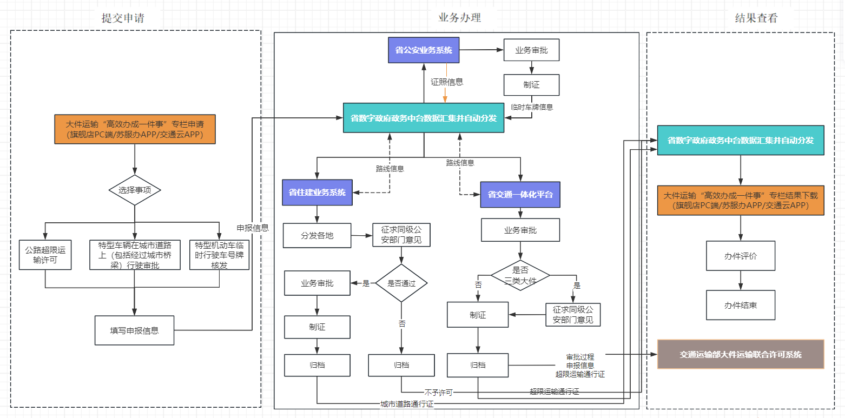
附件4
大件运输“一件事”业务流程

